树莓派3.5寸屏幕驱动教程

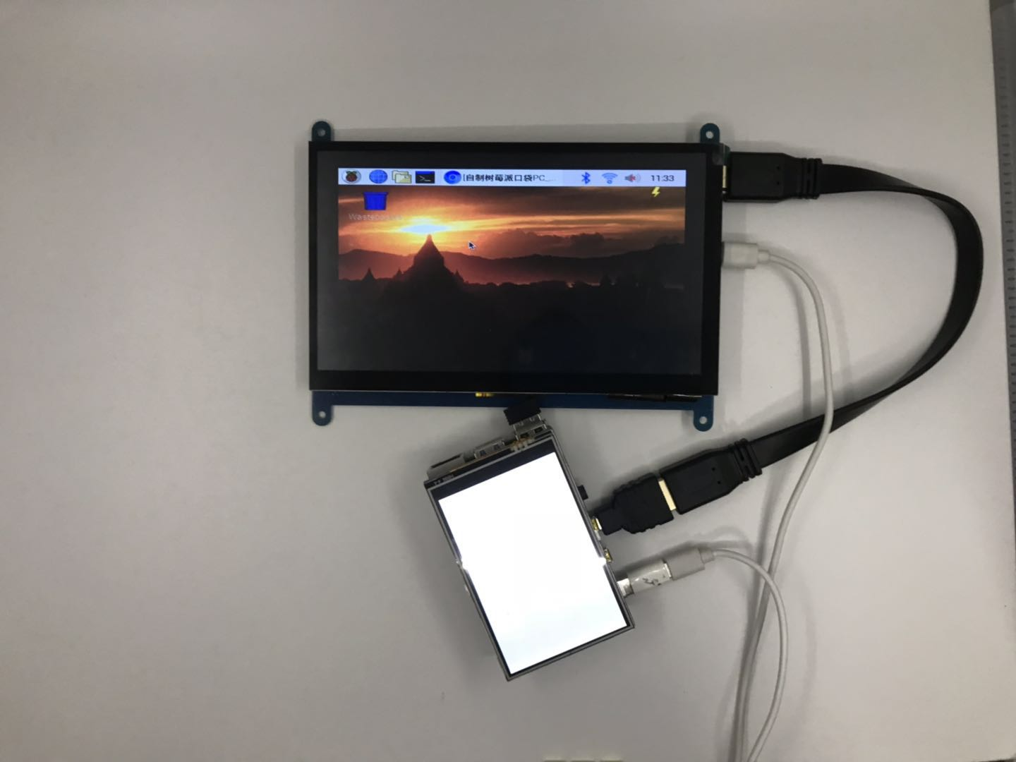

第一步将刷好的系统插卡链接3.5寸屏幕同时接上显示器/如上图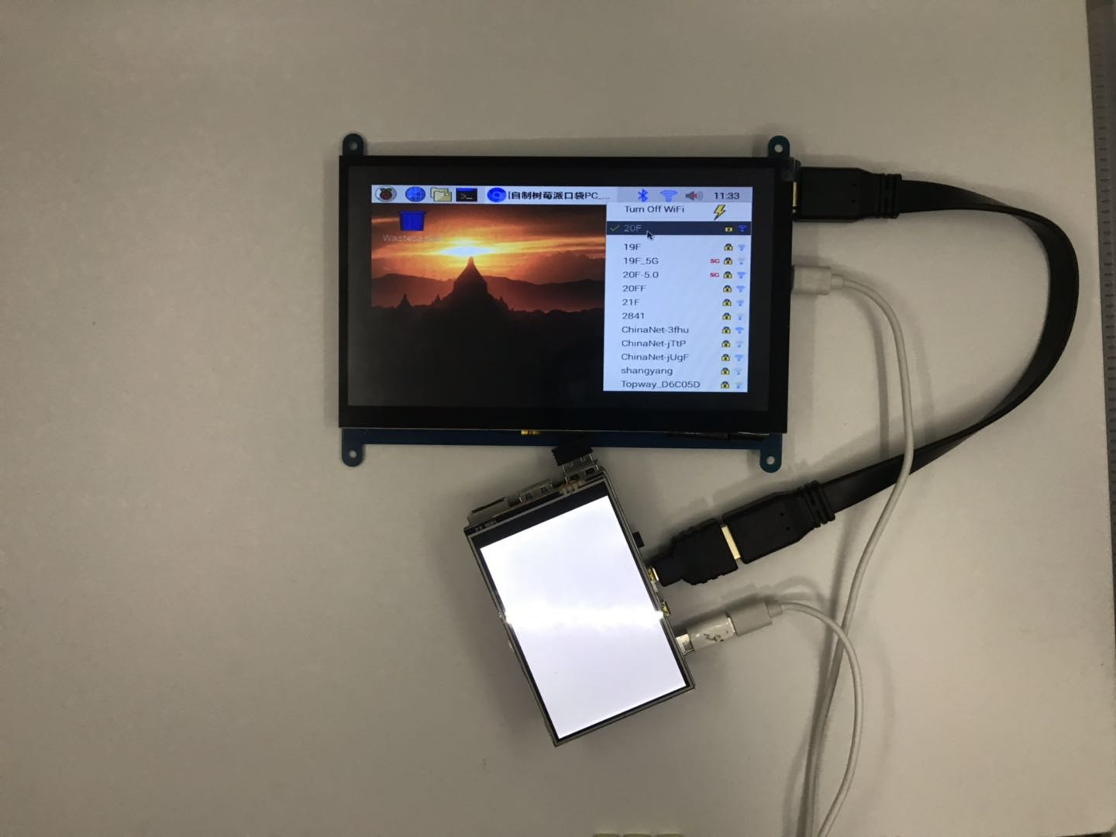

第二步为树莓派设置网络/如上图
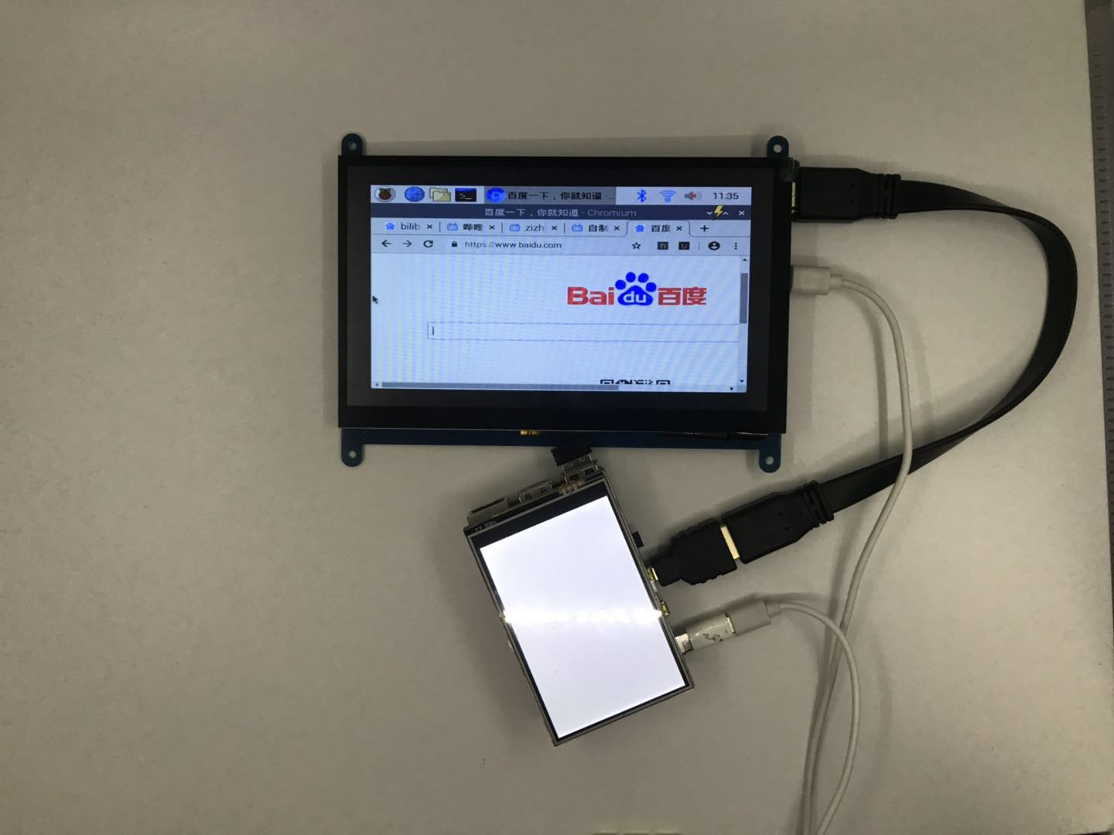

第三步打开浏览器/如上图
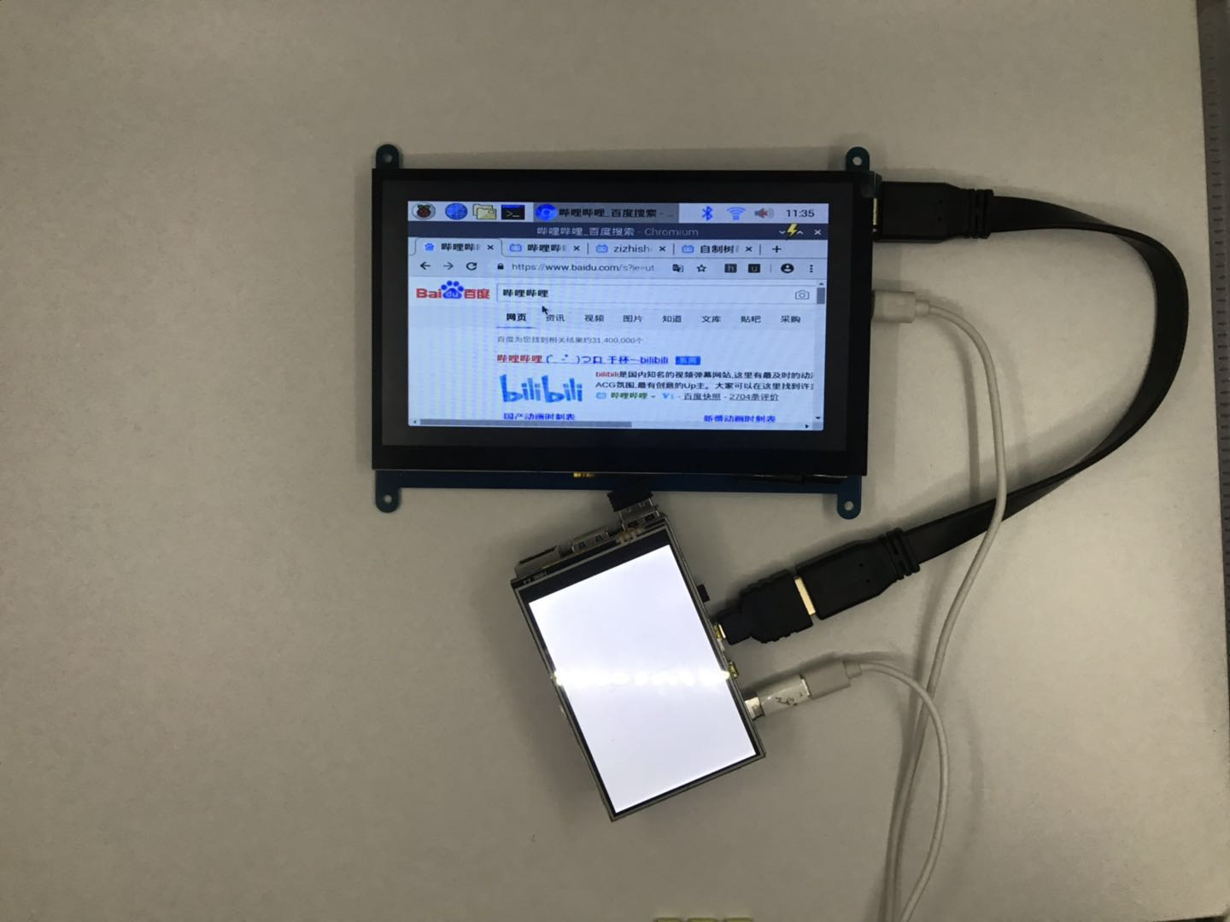

第四步搜索哔哩哔哩/如上图
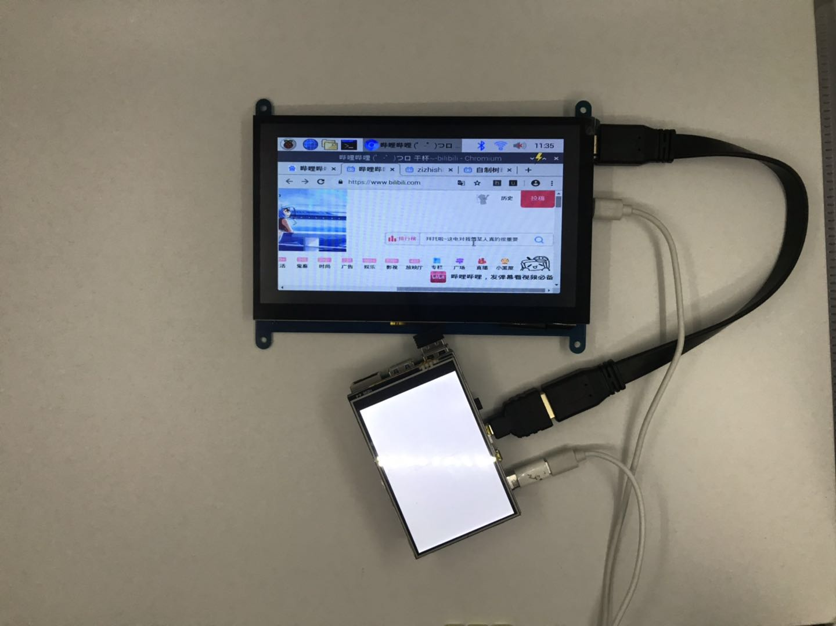
第五步在哔哩哔哩搜索{自制树莓派}/如上图

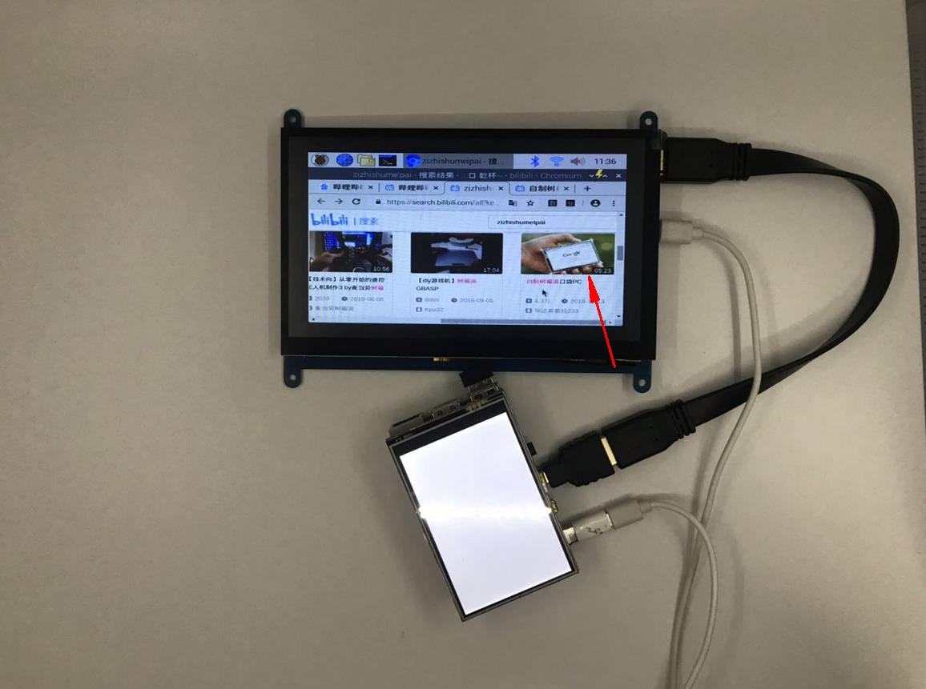

第六步找到这个页面点进去/如上图

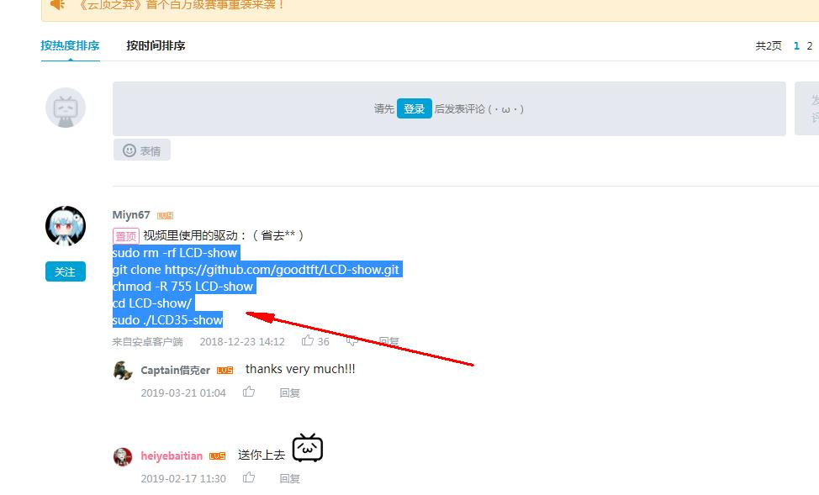

第七步下滑找到评论区的这个代码并复制下来/如上图
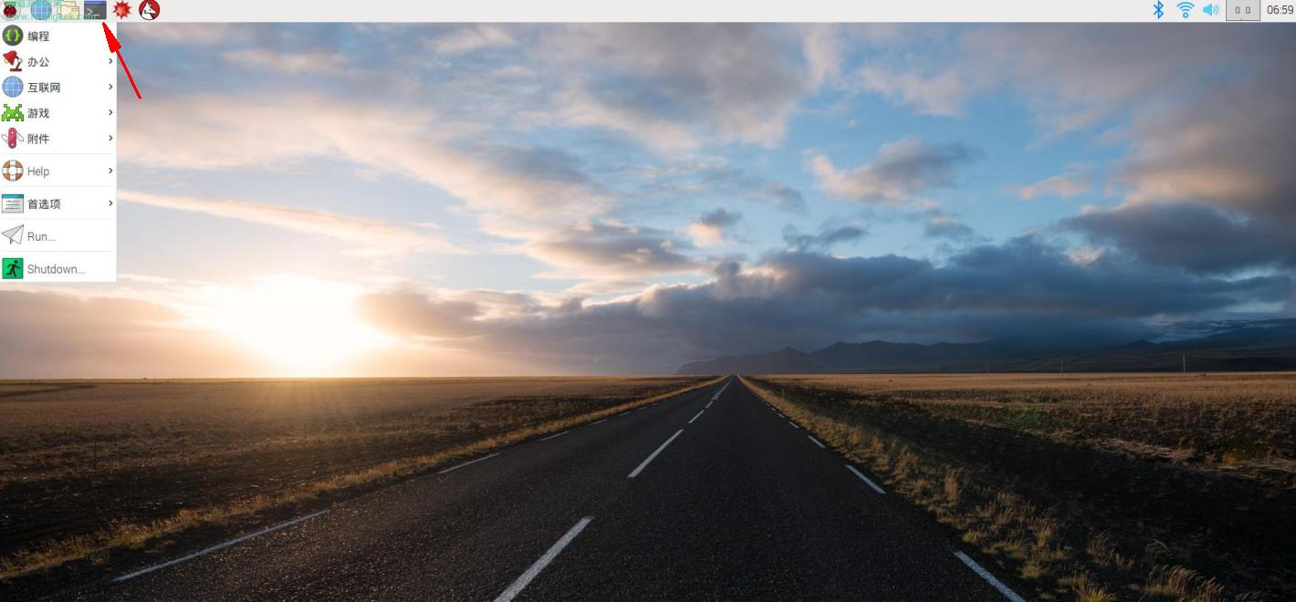

第八步打开树莓派的代码编程/如上图
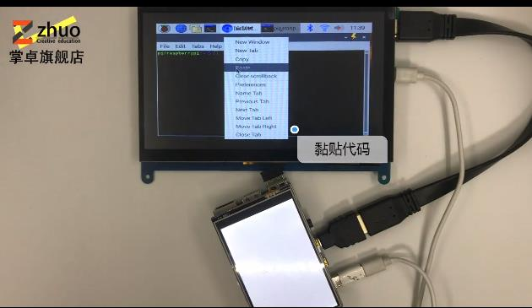

第九步将代码黏贴进去按ok就可以了/如上图

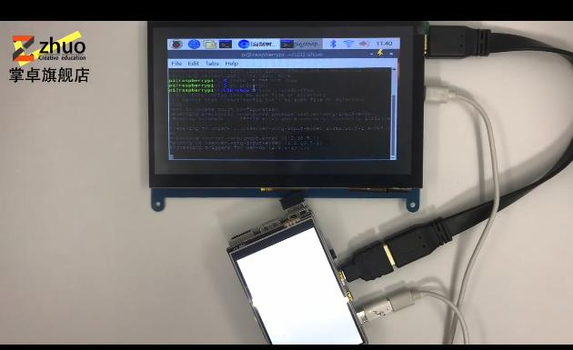

这样代码就会自动刷写/如果中途不动请按下ok键确认

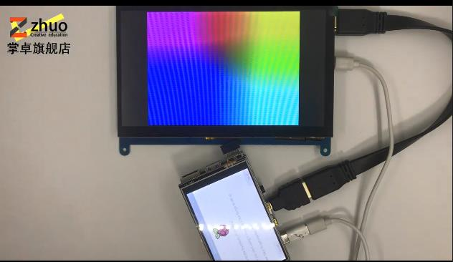

然后就大功告成了。

如果需要调整镜像请下载以下文件教程https://pan.baidu.com/s/1wzWwRrdHv9vpRYVlb1PI2A
提取码：874g

